Presseinformation
Karlsruhe, 02.10.2020

MVZ Am Schlossplatz in Rastatt ab Oktober mit eigener Pneumologie
Lungen-, Bronchialheilkunde und Allergologie unter der Leitung von
Dr. Bernard-D. Hietter

Das Medizinische Versorgungszentrum Am Schlossplatz in Rastatt erweitert sein Angebot um den Fachbereich Pneumologie. Ein erfahrenes Praxisteam unter der Leitung von Dr. Bernard-D. Hietter, bislang mit eigener Praxis in Rastatt vertreten, praktiziert seit dem 1. Oktober 2020 unter dem Dach der MVZ Am Schlossplatz gGmbH. Damit erweitert das MVZ sein erfolgreiches medizinisches Angebot auf den Gebieten der Augenheilkunde und der Orthopädie um hoch qualifizierte Leistungen rund um die Lungen- und Bronchialheilkunde sowie die Allergologie. „Die medizinische Versorgung von Erkrankungen der Lungen- und Bronchialwege ist in unserer Region nach wie vor unterbesetzt. Umso mehr freut es uns, dass wir mit Herrn Dr. Hietter und seinem Team ein ausgezeichnetes Leistungsspektrum in unser Angebot aufnehmen können“, unterstreicht Elke von der Groeben, Geschäftsführerin der MVZ Am Schlossplatz gGmbH.

Aktuelle Diagnostikmethoden – langjährige Erfahrung
Der promovierte Humanmediziner und Lungenfacharzt führte seit Sommer 1988 seine eigene Praxis in Rastatt, sodass seine Patienten von umfassender Erfahrung profitieren. Für die Diagnose von Lungen- und Atemwegsbeschwerden setzt das Team um Dr. Hietter eine große Auswahl aktueller Diagnostikmethoden ein. Das Spektrum reicht von der Lungenfunktionsdiagnostik und Röntgendiagnostik der Lunge über Blutgas- und Sputum-Analysen bis hin zur Allergiediagnostik und schlafmedizinischen Untersuchungen. Als besondere Leistung bietet Dr. Hietter die Spiroergometrie, eine kardiorespiratorische Untersuchung zur Beurteilung der Belastbarkeit, an. „Mit dieser Diagnostikmethode klären wir zweifelsfrei auch schwierige Fälle von Belastungsatemnot“, unterstreicht Dr. Hietter. Als Individuelle Gesundheitsleistung können Patienten damit zudem ihre sportliche Belastbarkeit prüfen lassen und entsprechende Trainingsempfehlungen erhalten.
Auch in der Therapie steht den Patienten in der Pneumologie des MVZ ein breites Leistungsspektrum zur Verfügung. Darüber hinaus bietet die Praxis Schulungen bei chronischen Atemwegserkrankungen, Asthma und COPD an, außerdem ambulanten Lungensport sowie inspiratorisches Muskeltraining.

Medizin am Puls der Zeit
Zahlreiche Mitgliedschaften in wissenschaftlichen Organisationen sorgen dafür, dass Dr. Hietter und sein Team stets mit den neuesten medizinischen Standards vertraut sind, darunter die Deutsche Gesellschaft für Pneumologie und Beatmungsmedizin (DGP), die Deutsche Atemwegsliga, die Lungensport AG Deutschland, der Bundesverband der Pneumologen (BdP) und die European Respiratory Society (ERS).

Das MVZ Am Schlossplatz in Rastatt gehört zu den ViDia Christliche Kliniken Karlsruhe.

Kontakt:
MVZ Am Schlossplatz gGmbH
Am Schlossplatz 2/3; 76437 Rastatt
Telefon Pneumologie 07222 33270
Telefon Orthopädie 07222 35917
Telefon Augenheilkunde 07222 31622

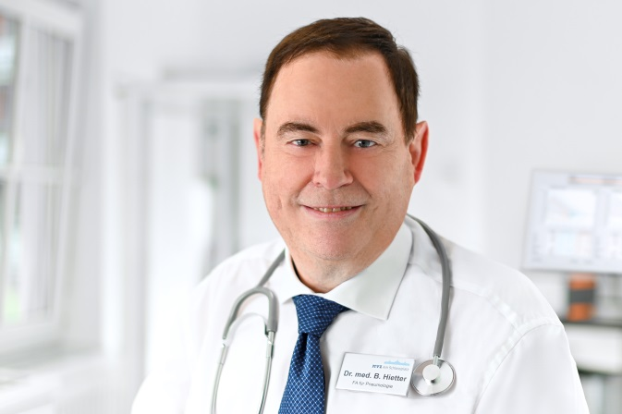 | Dr. med. Bernard-D. Hietter leitet ab Oktober die Praxis für Pneumologie im MVZ Am Schlossplatz in Rastatt.  Foto: M. Leidert, ViDia Christliche Kliniken

Die ViDia Christliche Kliniken Karlsruhe sind Kliniken der Schwerpunktversorgung und akademisches Lehrkrankenhaus der Universität Freiburg. Sie verfügen über 24 Kliniken und Institute sowie 25 zertifizierte medizinische Zentren, davon zehn DKG-zertifizierte Krebszentren mit Onkologischem Zentrum. Gemeinsam betreuen die Kliniken jährlich rund 50.000 Patienten stationär und 150.000 Patienten ambulant. Mit mehr als 3.200 Mitarbeiterinnen und Mitarbeitern sind sie einer der größten Arbeitgeber in der Region. Die ViDia Kliniken sind im Jahr 2016 aus einer Fusion der traditionsreichen Krankenhäuser St. Vincentius-Kliniken Karlsruhe und Diakonissenkrankenhaus Karlsruhe-Rüppurr entstanden. Sie firmieren unter dem gemeinsamen Namen Vincentius-Diakonissen-Kliniken gAG. Derzeit betreiben die ViDia Kliniken die vier Standorte Südendstraße, Steinhäuserstraße, Edgar-von-Gierke-Straße sowie Diakonissenstraße in Karlsruhe. Weitere Informationen: www.vidia-kliniken.de. Unter www.helfen-hilft-heilen.de finden Interessierte Informationen über Möglichkeiten zur Unterstützung der ViDia Kliniken.

